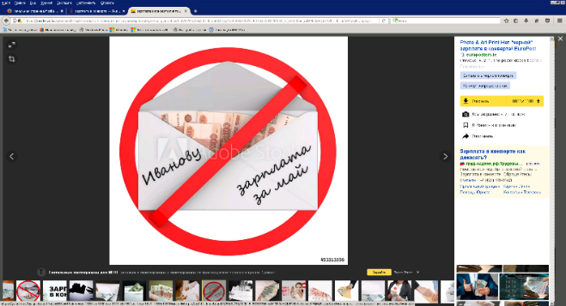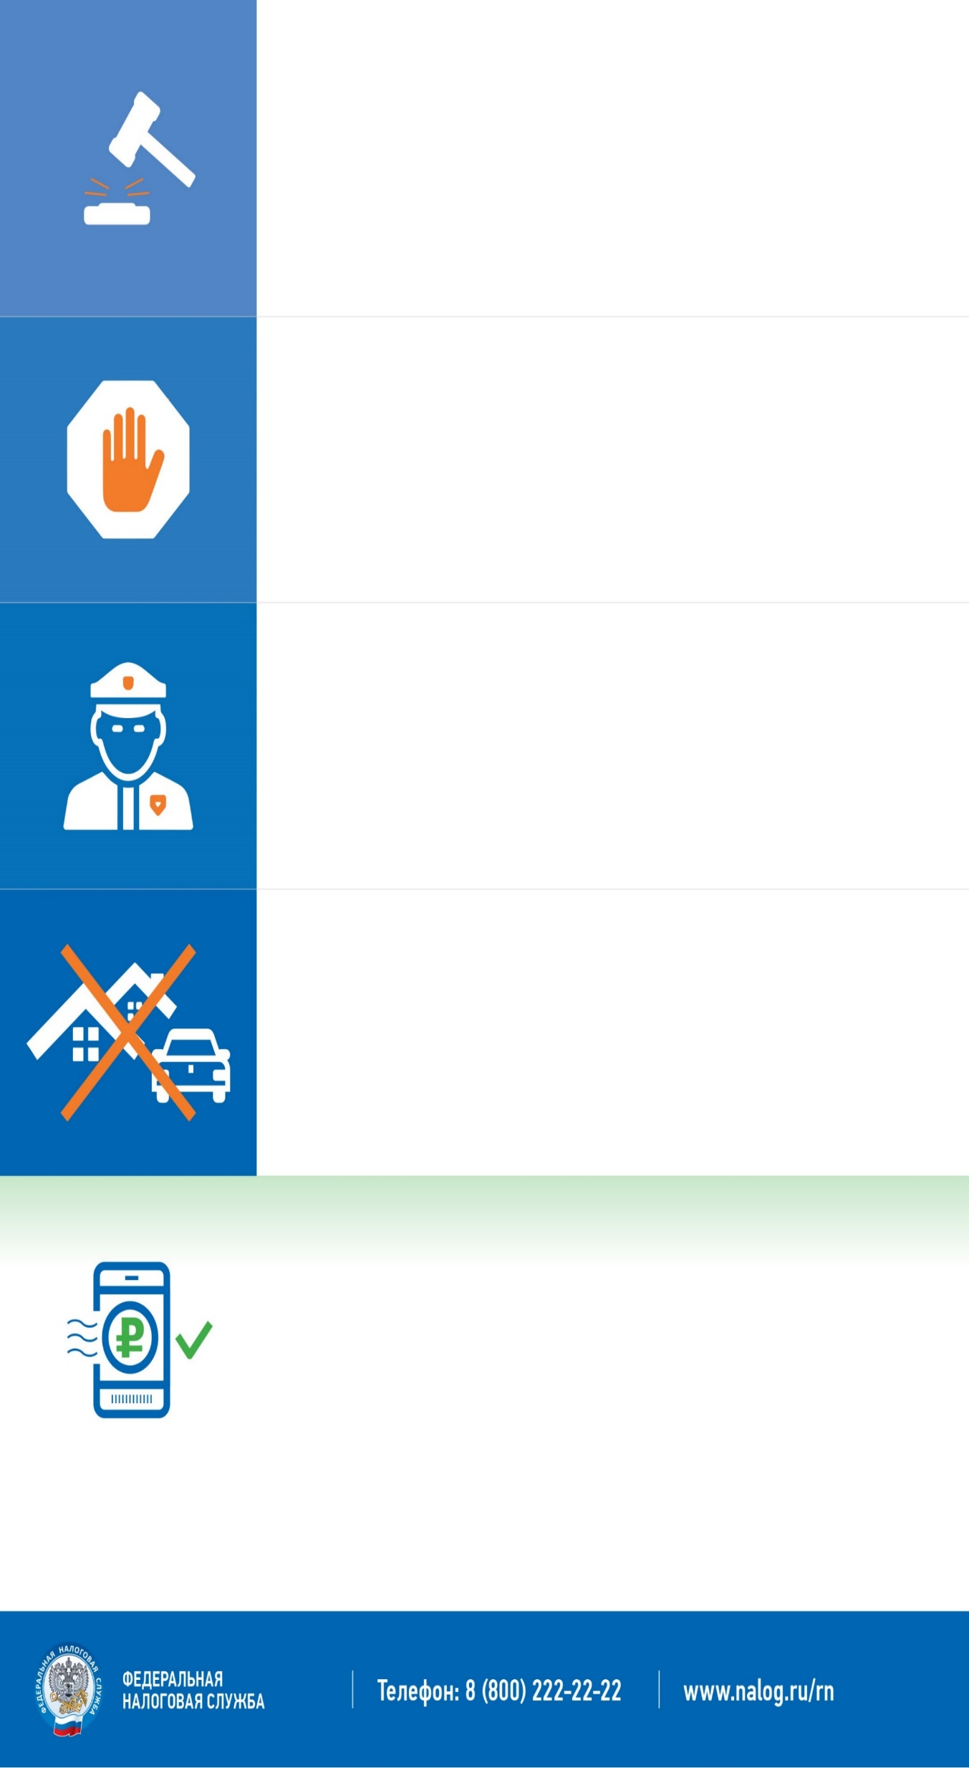

**ПАМЯТКА для тех,**

**кто получает заработную плату**

**«в конверте»**

**Телефон управления ГСЗН Кировской области: 8 (8332) 27-27-39**

 Управление ГСЗН Кировской области

**ПОМНИТЕ!** «Белая» зарплата – это Ваши настоящие и будущие социальные гарантии.

Ваше молчаливое согласие позволяет недобросовестным работодателям использовать сложившуюся ситуацию в своих интересах и недоплачивать налоги в бюджетную систему   
и внебюджетные фонды.

**Управление государственной службы занятости населения Кировской области информирует, что работник, получающий заработную плату «в конверте»:**

* Полностью или частично лишается пенсионных накоплений, которые влияют на величину будущей пенсии.
* Полностью или частично не получает пособие по временной нетрудоспособности, пособие по беременности и родам, ежемесячное пособие по уходу за ребенком.
* Не имеет возможности получить банковский кредит, либо сталкивается с трудностями при его получении.
* Полностью или частично лишается права на использование налоговых вычетов.

**Если Вам не безразлично Ваше будущее, Вы хотите получать полный объем социальных гарантий,   
Вам важен размер будущей трудовой пенсии – обратитесь к работодателю с письменным заявлением об оформлении трудового договора с указанием реального размера заработной платы, внесении записи в трудовую книжку о приеме на работу.**